

Tool W2 - Inhoud Expansievat

Achtergrondinformatie

|  |  |
| --- | --- |
|  |  |
| Auteur | Steven Bax |
| Datum | 4-juli-2024 |

Voor de berekening van expansievaten met variabele werkdruk voor c.v.-installaties wordt over het algemeen de klassieke rekenmethode toegepast. Bij correcte berekening en juist gebruik van het vat zal de toepassing aldus tot een probleemloze werking leiding.

Grondbegrippen:

**Bruto vatinhoud (V­br)**

Dit is de totale inhoud van het expansievat.

**Netto vatinhoud (Vn)**

De hoeveelheid water die maximaal door het correct werkend expansievat kan worden opgenomen.

**Statische hoogte (Hst)**

Dit is de hoogte van de installatie, tussen het aansluitpunt van het expansievat en het hoogste punt van de installatie, gemeten in meters waterkolom. ( statische druk: 1 meter w.k. = 0,1 bar)

**Voordruk (Pv)**

Dit is de druk, gemeten op het stikstofvulventiel in de onbelaste toestand en bij een omgevingstemperatuur. De voordruk moet altijd minstens een ½ bar boven de statische druk liggen.

**Einddruk (Pe)**

Dit is de maximaal toelaatbare druk van de installatie ter plaatse van het expansievat. Deze einddruk is gelijk aan de insteldruk van het veiligheidsventiel, mits het veiligheidsventiel op dezelfde hoogte is gemonteerd en er geen pomp tussen het expansievat en het veiligheidsventiel is geplaatst. De einddruk mag de op het expansievat aangegeven maximale waarde nooit overschrijden.

**Waterinhoud van de installatie (Vsys)**

Dit is de som van de waterinhouden van de warmtebron, radiatoren, leidingen enz., nadat deze geheel zijn gevuld en ontlucht. Indien de waterinhoud van een installatie niet bekend is kan deze benaderd worden (zie volgende pagina).

**Nuttig effect (Ne)**

Dit is de verhouding tussen het bruto- en netto vatinhoud. Nuttig effect wordt bepaald door de verhouding tussen de voordruk en de einddruk. In formulevorm (afgeleid van de wet van Boyle):

$$N_{e}= \frac{\left(p_{e}+1\right)-\left(p_{v}+1\right)}{\left(p_{e}+1\right)}$$

Waarin pv en pe  respectievelijk de voordruk en einddruk in bar is.

Wanneer het maximaal nuttig effect van een expansievat wordt overschreden, kan het membraam te maken krijgen met trekbelasting.

**Expansievolume (Vexp)**

Het expansievolume wordt als volgt bepaald: (Expansievolume = waterinhoud * volumevermeerdering ).

$$V_{exp}=V_{sys}*η$$

Bij een stooklijn van 90/70 °C gemiddeld 80°C is een volumevermeerdering van 2,89%. Voorbeeld bij een waterinhoud van 1000L is de expansievolume 28,9L. *let op: dit geldt dus voor water. Indien een glycol-mengsel wordt gebruikt, geldt er een andere volumevermeerdering grafiek.

**Veiligheidsfactor (β)**

Op de berekende expansievolume verdient het sterk aan te bevelen een toeslag van 25% te nemen vanwege:

* De wet van Boyle uitgaat van een isotherm proces.
* De volumevermeerdering een benadering zijn
* Door de toeslag de bewegingen van het membraam worden beperkt, hetgeen de levensduur van het membraam verlengt.

NEN 3028 schrijft een toeslag van 10% voor.

# Voorbeeld berekeningen

Gegevens:

|  |  |  |  |
| --- | --- | --- | --- |
| Waterinhoud installatie | Vsys | 340 | L |
| Gemiddelde stooktemperatuur (90/70°C) | Tgem | 80 | °C |
| Installatie hoogte | Hst | 8 | m |
| Einddruk | Pe | 3,0 | Bar |
| Expansievat en ketel beneden geplaatst | | | |

Berekening expansievolume:

Volumevermeerdering bij 80°C is: $η=2,89\%$

$$V{}_{exp}=V_{sys}* η= 340*2,89\%=9,83 L$$

De ketel en expansievat zijn beneden geplaatst dus er dient rekening gehouden te worden met de statische druk, voortkomend uit de waterkolom boven het expansievat.

Statische druk = 8 m w.k * 0,1 bar/mw.k = 0,8 bar

Voordruk = statische druk + 0,5 bar = 1,3 bar (afgerond 1,5 bar)

$$N_{e}= \frac{\left(3,0+1\right)-(1,5+1)}{(3,0+1)}=0,38$$

Om uiteindelijk de benodigde bruto-inhoud van het expansievat te bepalen, wordt de volgende formule gebruikt:

$$V{}_{br}= \frac{V_{exp}*β}{N_{e}}=\frac{9,83*1,25}{0,38}=32,3L$$

Bij de keuze van het expansievat kiest men de eerst volgende grootte boven de berekende waarde. Dus bijvoorbeeld een expansievat 35/1,5.

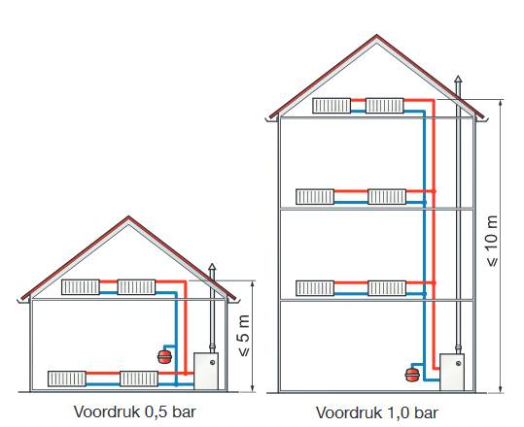

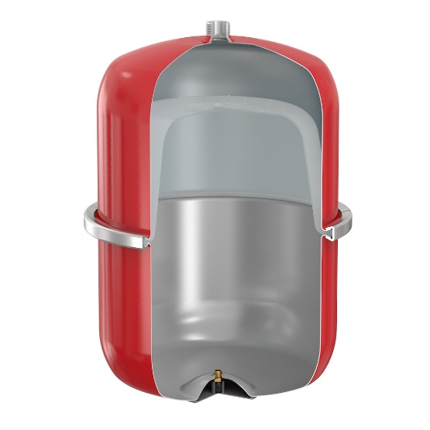

V1pv

water

stikstof

V+Vexp

# Uitzonderingen

1. Systeeminhoud niet bekend

Indien het systeeminhoud van de installatie niet bekend is , kan deze benaderd worden met behulp van onderstaande tabel. Vervolgens dient de waarde vermenigvuldigd te worden met het opgesteld nominaal vermogen van de opwekker.

|  |  |
| --- | --- |
| **C.V.-installatie met:** | **Waterinhoud in Liter per kW** |
| Convectors en/of luchtverhitters | 5,2 |
| Inductie units | 5,5 |
| Luchtbehandelingsinstallaties | 6,9 |
| Paneelradiatoren | 8,8 |
| Utiliteit mix CV | 10,0 |
| Kolomradiatoren | 12,0 |
| Utiliteit mix GWK | 20,0 |
| Stralingsplafonds en/of vloerverwarming | 18,5 |
| Wijkverwarming | 25,8 |

1. Circulatiepomp locatie

Indien de circulatiepomp in de **vertrekleiding** zit veranderd er niks aan de einddruk. De einddruk is altijd een ½ bar lager dan de insteldruk van het veiligheidsventiel.   
Mocht de circulatiepomp in de **retourleiding** zitten dan zit de het expansievat aan de zuigzijde van de pomp en dient er gerekend te worden met een einddruk gecorrigeerd met dit dynamisch drukverschil. (-0,4bar).

# Locatie expansievat

1. **Zo dicht mogelijk bij de ketel**: om drukverlies tussen vat en ketel te vermijden
2. **Aan de zuigzijde van de pomp**: om een minimale druk te garanderen.
3. **Op de retourleiding**: om de levensduur van het membraam te vergroten.

Bronnen:

[Flamco](https://flamco.aalberts-hfc.com/media/files/calculationtools/ins.vls.flexcon-calculation-page_1.pdf)

Handboek installatietechniek ISSO 2002 p.744 - 757